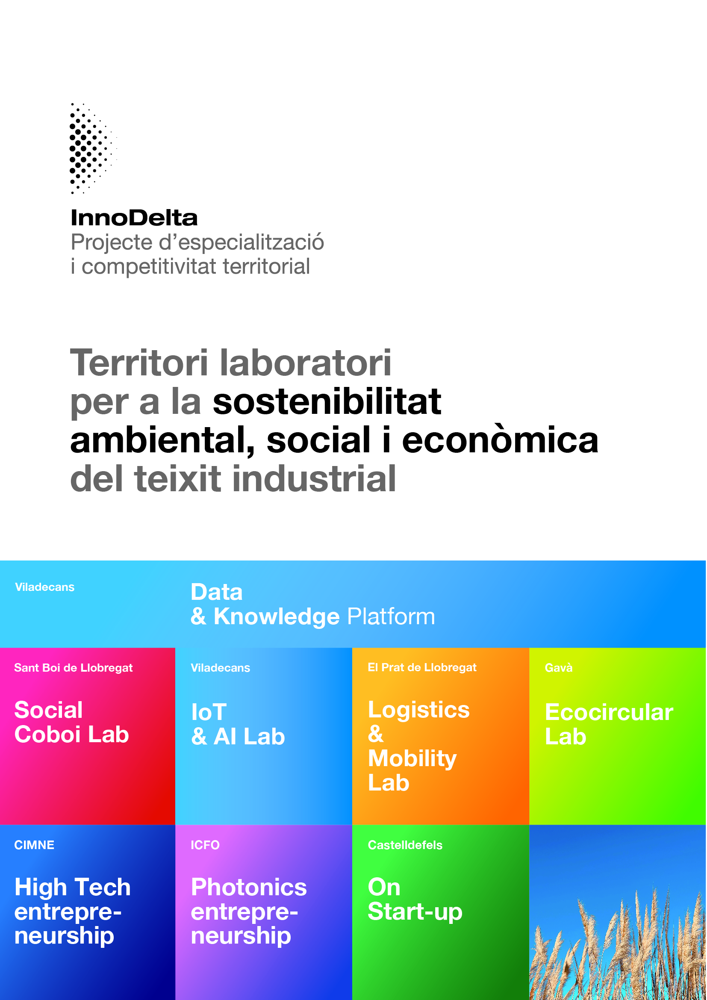
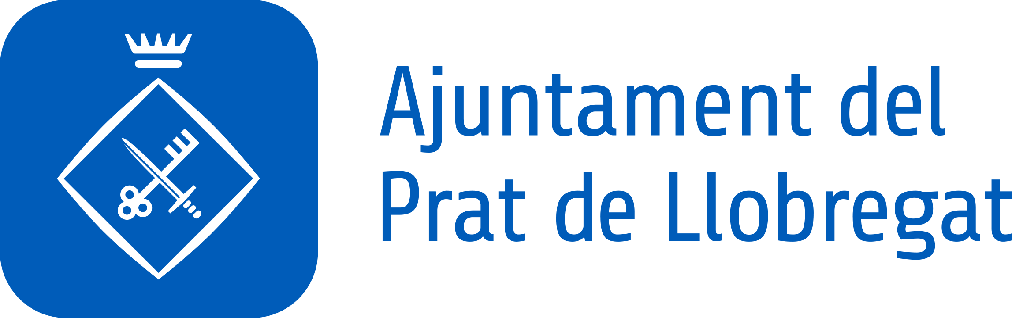
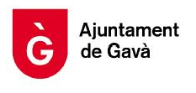


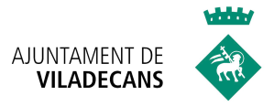
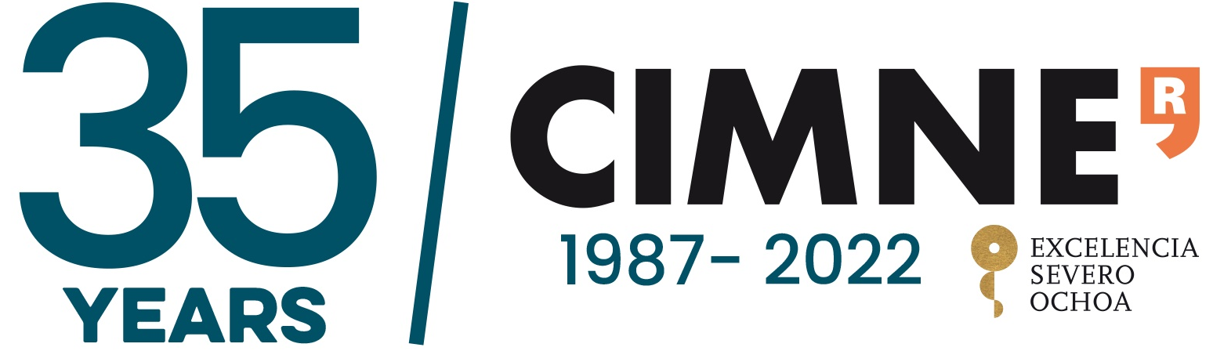


Les ciutats del Delta, unides per a
la innovació econòmica i científica

Els alcaldes i alcaldesses constitueixen el Consell del Projecte d’Especialització i Competitivitat Territorial (PECT) InnoDelta

Viladecans (25 d’abril del 2022.) – Els alcaldes i alcaldesses de Castelldefels, Maria Miranda; Gavà, Gemma Badia; el Prat, Lluís Mijoler; Sant Boi, Lluïsa Moret, i Viladecans, Carles Ruiz, han constituït del Consell del Projecte d’Especialització i Competitivitat Territorial (PECT) InnoDelta. La creació del Consell, màxim òrgan de governança del PECT, comporta la posada en marxa o acceleració de diversos programes d’innovació impulsats pels cinc ajuntaments i els centres de recerca Institut de Ciències Fotòniques (ICFO) i el Centre Internacional de Mètodes Numèrics a l’Enginyeria (CIMNE).
A l’acte de constitució del Consell han assistit, a més, la directora de l’ICFO, Sílvia Carrasco, i el director general del CIMNE, Eugenio Oñate. A més, han estat convidats representants de les entitats sòcies col·laboradores: l’associació InnoBaix, l’associació FeinArt, l’associació del Clúster Food Service de Catalunya, la Fundació per la Universitat Oberta de Catalunya, Sant Boi Empresarial, l’Associació Empresarial de l’Hospitalet i el Baix Llobregat, la Fundació Ciutat de Viladecans i el Club d’Empresaris Viladecans.
Els PECT són projectes promoguts per la Generalitat de Catalunya a través la Direcció General de l’Administració Local, en el marc de l’Estratègia Risc3Cat i la subvenció del Programa Operatiu del Fons Europeu de Desenvolupament Regional 2014-2020 (PO FEDER). Es tracta d’un procés col·laboratiu entre els diferents ajuntaments, institucions universitàries socis col·laboradors relacionats amb la recerca i la investigació. Els objectius del PECT InnoDelta són conferir una millora de la competitivitat del territori Delta en potenciar la capacitat innovadora de les pimes, el foment de l’emprenedoria en sectors estratègics del districte industrial sud de l’àrea metropolitana i, en general, al conjunt de la societat per l’impacte de les operacions que es duran a terme mitjançant el treball en xarxa del conjunt de laboratoris públics territorials.

L’InnoDelta compta amb un pressupost de més de 4,3 milions d’euros, dels quals el 50 % és cofinançat pels seus socis beneficiaris. Els projectes municipals que els ajuntaments volen finançar són el Delta On Start-UP, de Castelldefels; el Delta Social Cobol Lab, de Sant Boi; el Delta Logistics & Mobility Lab, del Prat, i el Delta Eco Circular Lab, de Gavà. Viladecans presenta dos projectes: la Plataforma Dades i Coneixement i el Delta IoT & IA Lab, a més de l’acció de coordinació i seguiment general del PECT.

El Projecte PECT InnoDelta s’estructura en tres àmbits d’intervenció:
- La Plataforma Delta Coneixement que ens permetrà recollir, compilar i analitzar dades estratègiques per fer diagnosi i facilitar la presa de decisions a escala Delta del Llobregat. I que ajudarà a realitzar una correcta diagnosi del territori basada en evidències.
- La Xarxa Delta LABS està formada per diversos LABS públics especialitzats que permetran treballar els reptes territorials, no només, amb la transversalitat de la 4Hèlix sinó també des de la perspectiva de l’especialització (logística i mobilitat, tecnològica, social i ecològica), especialització que respon a les fortaleses i expertesa de cada ciutat.
- La Plataforma Delta Emprèn. Dissenyada per potenciar l’emprenedoria de base tecnològica i especialitzada en els àmbits de la fotònica i la manufactura avançada aplicada principalment a les indústries agroalimentàries, sistemes industrials i indústries culturals i basades en l’experiència (esport i turisme). El prototipatge i les solucions aconseguides a la xarxa Delta LABS generaran noves oportunitats des de l’acceleració i la incubació de les idees i els projectes en aquesta Plataforma.
El pressupost de les nou operacions de les que compta el PECT InnoDelta és de 4.335.786,72 € amb una subvenció del 50% (2.167.893,36 €), cofinançada entre els socis participants i la Generalitat de Catalunya a través dels Fons Europeu de Desenvolupament Regional (PO FEDER de Catalunya 2014-2020).
- Coordinació PECT InnoDelta. Ajuntament de Viladecans, 215.250,00 €
- Emprenedoria Fotònica (ICFO). Institut de Ciències Fotòniques, 328.860,32 €
- Emprenedoria High Tech-Tecnologies Manufactura Avançada (CIMNE), 385.468,90 €
- Plataforma de Dades i Coneixement. Ajuntament de Viladecans, 651.841,00 €
- Delta IoT & IA Lab. Ajuntament de Viladecans, 506.524,52 €
- Delta Social Coboi Lab. Ajuntament de Sant Boi de Llobregat, 681.158,40 €
- Delta Ecocircular Lab. Ajuntament de Gavà, 489.326,24 €
- Delta Logístics & Mobility Lab. Ajuntament del Prat de Llobregat, 264.079,00 €
- Delta On Start-Up. Ajuntament de Castelldefels, 813.278,34 €

El total de la despesa elegible del PECT INNODELTA és de 4.335.786,72 €.
El cofinançament demanat al PO Feder de Catalunya 2014-2020 és de 2.167.893,36€.

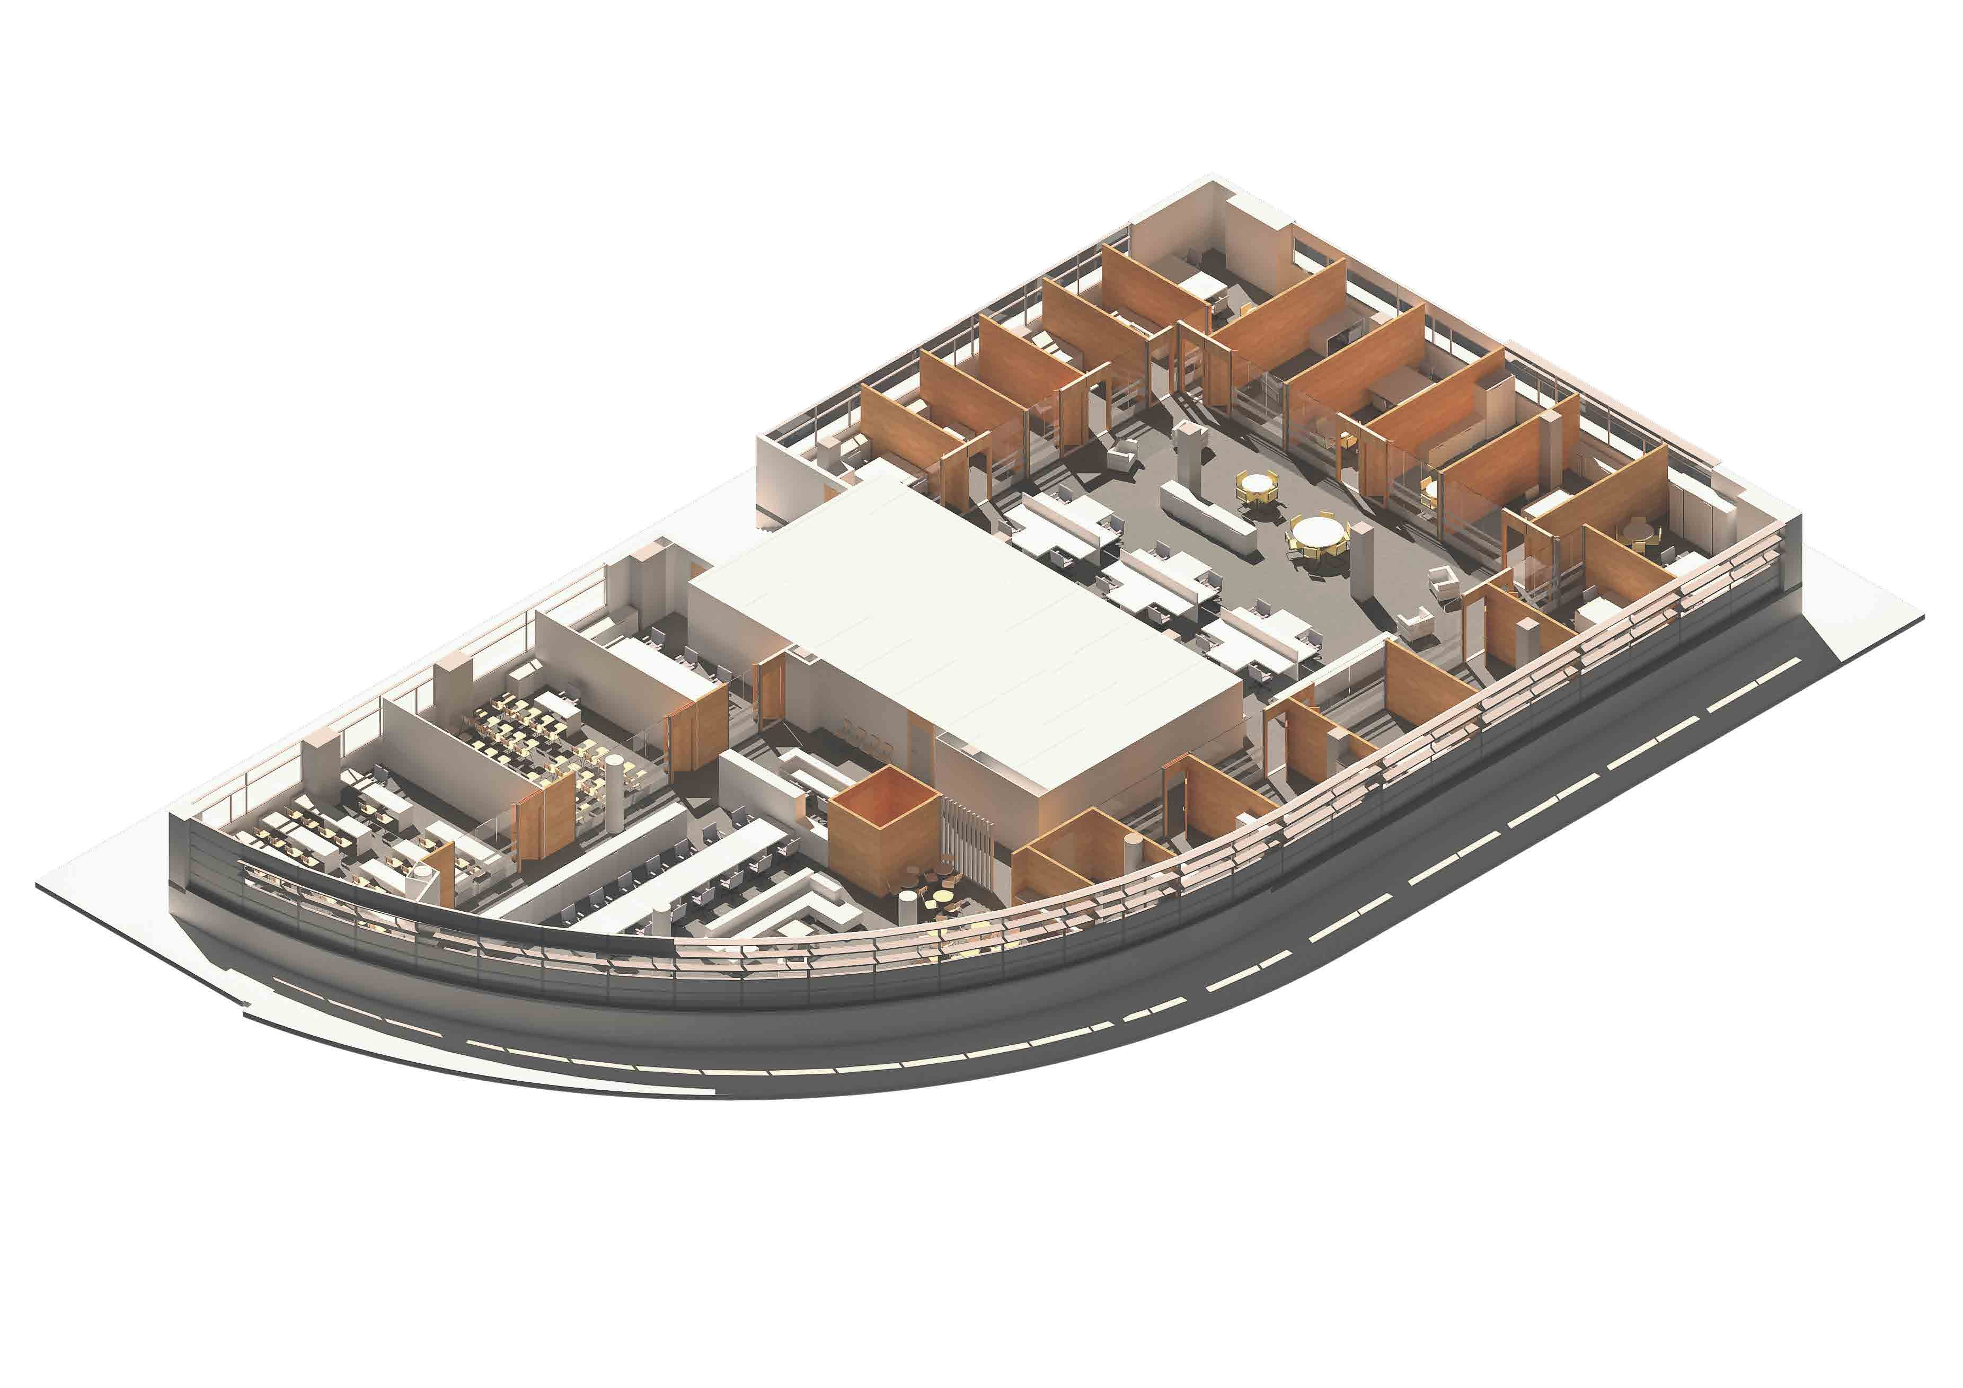
DELTA ON START-UP
Ajuntament de Castelldefels

Delta On Start-Up és l’ampliació i continuïtat de l’On Innovem, una iniciativa de l’Ajuntament de Castelldefels i del Parc Mediterrani de la Tecnologia que té com a missió fomentar les activitats de transferència tecnològica entre el teixit empresarial i els diferents agents d’innovació que formen part del nostre ecosistema innovador amb l’objectiu de potenciar el teixit empresarial del nostre territori. Aquesta operació consisteix en la creació d’un espai de col·laboració i transferència de coneixement per accelerar projectes empresarials de base tecnològica, en els àmbits sectorials líders de la indústria agroalimentària, sistemes industrials i indústries culturals basades en l’experiència (turisme i esport). Aquest espai també permetrà incubar les spin-offs generades a l’ICFO i CIMNE juntament amb altres iniciatives emprenedores i aquelles fruit del treball realitzat a la Xarxa Delta Labs, generant espais d’intercanvi i transferència de coneixement per fomentar la innovació.
Delta On Start-Up té com a missió la prestació de serveis a aquells emprenedors o microempreses que volen incorporar les tecnologies facilitadores com a part integrant del seu model de negoci, essent un catalitzador per a la transformació productiva del Delta cap a la industria 4.0. Els objectius són impulsar un servei de qualitat que identifiqui, acompanyi i impulsi empreses de base tecnològica amb capacitat tractora i potencial de creixement, crear una comunitat de referència per a persones emprenedores de base tecnològica i aprofitar la capacitat generadora de vocacions empresarials del territori. També es tracta de posicionar el Delta del Llobregat com a territori promotor d’innovació i tecnologia, apropar la innovació i el coneixement al teixit productiu del Delta del Llobregat i impulsar la seva transformació digital i fixar les empreses de base tecnològica al territori.
Estan previstes dues actuacions: la primera és la creació de l’espai Delta On Start-Up; la rehabilitació d’una planta baixa de 797 m2 d’un edifici de baixos més 6 plantes, de 2.761 m2 de superfície solar i 8.500 m2 de superfície edificada, propietat de l’ajuntament de Castelldefels (Edifici Lògic). Es tracta d’una primera fase constructiva d’un projecte que inclou un altre edifici destinat a l’allotjament empresarial i que pretén esdevenir un nodus de concentració empresarial que operin en sectors diversos, però principalment en la industria agroalimentària, la industrial, salut i la de creació d’experiències (esport i turisme) amb un ús intensiu de tecnologia. L’impuls d’un servei d’acceleració empresarial en aquest nodus té l’objectiu d’intensificar l’espai com a ecosistema d’innovació i generació de start-ups. La segona actuació serà la posada en marxa i dinamització de l’espai Delta On Start-Up, per implementar una oferta d’una amplia gama de serveis avançats per a la incubació de projectes d’emprenedoria tecnològica que incideixi sobre tota la cadena de generació de valor: Consultoria de negoci, cerca de socis tecnològics i institucionals, comercialització i certificació, entre d’altres
DELTA SOCIAL COBOI LAB
Ajuntament de Sant Boi de Llobregat

El Coboi Lab de Sant Boi, actiu des de l'any 2012, és un dels laboratoris d'innovació pioners a Espanya. Constitueix un punt de trobada i interacció d'agents del territori (administració, empreses, centres de coneixement i ciutadania) per explorar fórmules col·laboratives que donin resposta per a reptes socials, econòmics i ambientals.
Coboi Lab, ubicat a l’edifici Centre de Serveis de Sant Boi, és la punta de llança de l'aposta del municipi per la innovació. La ciutat entén aquesta aposta com un element fonamental de la seva estratègia de ciutat (per avançar cap a un Sant Boi saludable i sostenible), que es desenvolupa mitjançant un ecosistema de col·laboració i aliances per afrontar nous escenaris (com els que la pandèmia ha posat sobre la taula), i sempre amb una lògica social incorporada. Des de la seva creació, Coboi Lab ha esdevingut un model d’espai de treball per a la resta d’equipaments de la ciutat.
Com a integrant de la Xarxa Delta Inno Lab, Coboi Lab desenvolupa tres tipus d’actuacions:
1. La Ideació, conceptualització i remodelació de l’espai. Amb aquesta actuació és pretén redissenyar i adaptar els diferents espais de la primera planta del Centre de Serveis de Sant Boi per tal que compleixin amb les funcions de generació i transferència de coneixement. En aquest sentit, s’han organitzat jornades de co-ideació i co-creació així com estudis de benchmarking per al desenvolupament conceptual i funcional del lab.
2. La dinamització i desenvolupament metodològic. Aquesta actuació consisteix en promoure, facilitar i avaluar les activitats i dinàmiques que afavoreixen la participació de la 4H, tot detectant i convidant els agents del Delta del Llobregat a participar en processos innovadors de policy-making en un entorn proper i creatiu.
3. La recerca i noves formes de comunicació. Aquesta actuació implica un treball d’investigació que podrà ser transferit a la resta de labs. Es vol dissenyar, prototipar i executar accions comunicatives innovadores que ajudin a donar a conèixer espais d’innovació social públics com són els Delta Labs i generar coneixement.
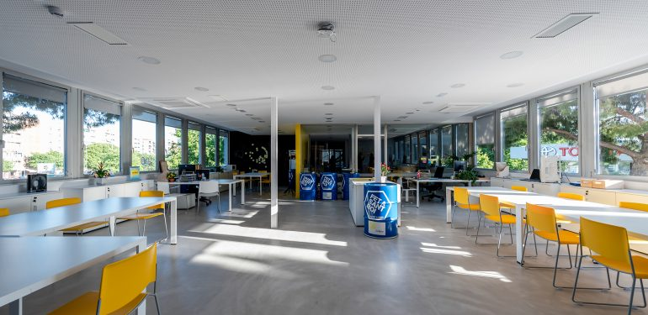

PLATAFORMA DE DADES I CONEIXEMENT
Ajuntament de Viladecans

La creació d’una plataforma de coneixement del Delta respon a la necessitat de conèixer amb lupa la realitat socioeconòmica del territori. Per aquesta raó es crearà una plataforma que capturarà i emmagatzemarà dades del Polígon Delta, per posteriorment analitzar-les i extreure informació per millorar quantitativa i qualitativament els serveis que s’ofereixen, treballar de forma integral i aprofitar les sinergies que puguin sorgir. Aquesta operació està totalment alineada amb el Pacte Industrial de l’Àrea Metropolitana de Barcelona. Es vol dissenyar i crear una plataforma per recollir, tractar, compartir i difondre dades. La plataforma de coneixement del Delta del Llobregat permetrà tenir una visió territorial indispensable per a fer polítiques d’estratègia industrial i donar viabilitat econòmica i social a un ús més eficient dels recursos, més enllà̀ dels límits municipals.

La primera actuació del projecte consistirà en el disseny de la Plataforma i la captura de dades. Les plataformes OpenData on s’emmagatzemen dades que engloben l’activitat de les ciutats, o del nostre cas dels polígons, permetran als emprenedors digitals generar solucions per millorar quantitativa i qualitativament els serveis que es poden oferir de forma pública o privada a les empreses. A més, els agents públics locals i altres agents del polígon, tindran un millor coneixement del que succeeix al territori, treballar de forma més coordinada, aprofitar les sinergies que puguin sorgir i en definitiva, donar un millor servei.
La plataforma aprofitarà solucions tecnològiques com Big Data, Internet de les Coses o Intel·ligència artificial, recollirà les dades agrupades pels principals verticals d’interès com poden ser: estat de conservació de la via pública, condicions ambientals, seguretat i situacions de perill, confort empresarial, especialització sectorial, grau d’innovació de les empreses, mobilitat, energia elèctrica, aigua, residus i enllumenat públic. I per fer-ho possible, s’instal·laran diversos sensors per a la recollida de dades.
La segona actuació de la Plataforma consistirà en l’explotació de dades i la transferència de coneixement. L’anàlisi de les dades en el conjunt del Delta del Llobregat permetrà detectar els principals reptes com a territori i treballar conjuntament definint polítiques de promoció econòmica, ambientals i socials per aconseguir crear un ecosistema mol més ampli que actuï com a palanca per a la transformació ambiental, social i econòmica del Delta.

DELTA IoT & IA LAB
Ajuntament de Viladecans

Es tracta d’un espai focalitzat en la sostenibilitat econòmica que ofereix suport en la creació, consolidació i acceleració de l’activitat econòmica i coneixement de les empreses des d’una perspectiva intensiva en tecnologia e innovació. El Delta IoT & IA Lab te la seva seu al segon pis de l’edifici Cúbic i desenvolupa les actuacions següents:
Industria 4.0 i Living Lab. Des del Lab es treballa de forma intensa en l’Impuls de la Industria 4.0 basada en l’economia de les dades. Per articular això es desenvolupen accions com hackathons i llançament de reptes, mentorings especialitzats, promoció del talent femení i promoció del coneixement tecnològic en instituts i FP.
Espais de Networking i difusió de coneixement. Es realitzen diferents esdeveniments que s’alineen en aquest sentit, com l’IND+i, que és el congrés internacional anual sobre la innovació i la indústria, el qual ha esdevingut des del 2016 un espai on connectar persones i organitzacions en l’àmbit de la innovació, la tecnologia i la indústria d’una manera pràctica, amena i efectiva. Altres accions relacionades són l’IND+I Club, que és una xarxa de reflexió i intercanvi participatiu entre persones interessades en l’àmbit de la indústria i la innovació que actualment té més de 300 científics, empresaris i responsables polítics de l'ecosistema d'innovació espanyol registrats i que està oberta a tothom, i l’IND+I Science, plataforma de promoció del coneixement científic en l’àmbit de la innovació, la indústria i l’agenda de les ciutats sostenibles que aglutina als principals actors catalans en l’àmbit de la innovació i la indústria (la UPC, la UC, l’AMB, el Pacte Industrial de la Regió Metropolitana de Barcelona i el Pla Estratègic Metropolità de Barcelona) i que treballa per facilitar la transferència de coneixement cap a les polítiques públiques.
El DELTA IoT & IA LAB també aglutina altres serveis, com la Comunitat Business Hub, que és un espai d'aprenentatge i de col·laboració online en el qual debatre temes de gestió empresarial, compartir opinions, materials interessants o contactes, i la Fira de l’autoconsum, en la qual es vol impulsar estratègies i solucions que esdevinguin en un estalvi econòmic en les empreses, i alhora contribuir en la sostenibilitat i competitivitat del Polígon Delta.


DELTA ECOCIRCULAR LAB
Ajuntament de Gavà

Des de finals de 2017 l’Ajuntament de Gavà té en marxa diverses iniciatives vinculades al concepte de Gavà Circular. Seguint en aquesta línia i per donar resposta a l’estratègia neix el Delta EcoCircular Lab amb els objectius de consolidar a Gavà com a ciutat sostenible (ambiental, econòmica i socialment) i especialment posicionada entorn l’economia circular amb la creació d’aquest Lab, ubicat a la Unió de Cooperadors, fomentar la creació de projectes d’emprenedoria especialment vinculats a la circularitat i l’ecodisseny, explorar noves necessitats i les seves conseqüents solucions o nous models de negocis per suplir-les, i ajudar a impulsar la comunitat socioeconòmica al volant de l’equipament “Unió de Cooperadors” i contribuir al seu dinamisme i impacte en la ciutat de Gavà i per extensió al Delta del Llobregat.
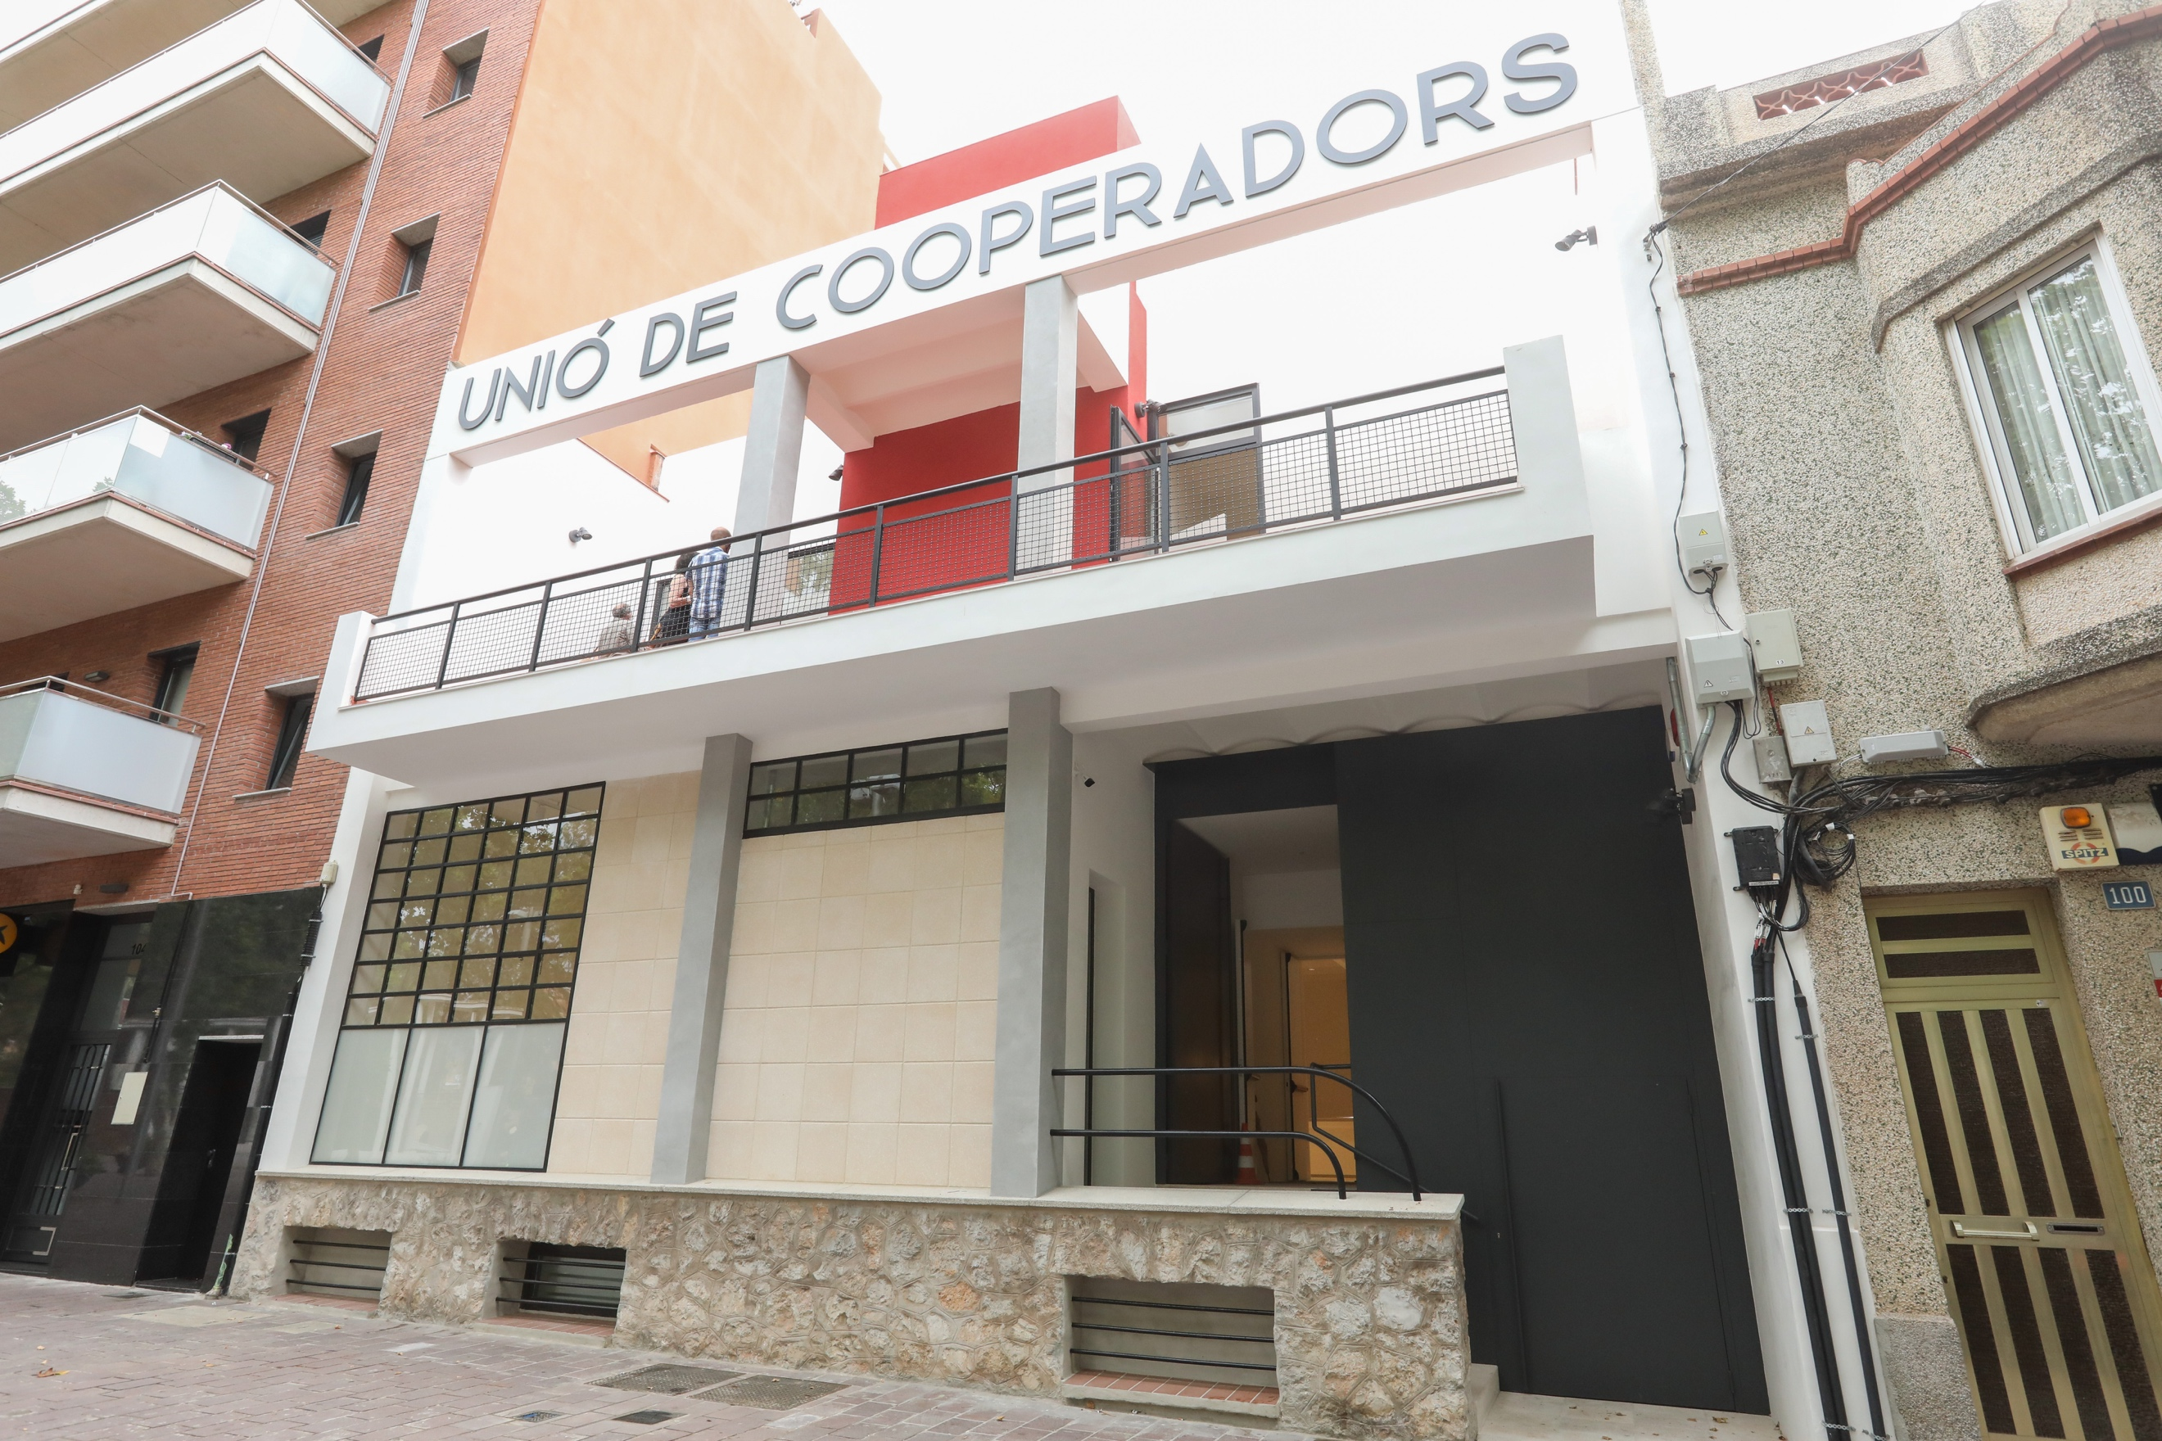
Les actuacions necessàries per la posada en marxa del Lab són:
1. Dotar l’espai dels recursos tècnics, tecnològics i de co-neixement necessaris per a la posada en marxa del Eco-CircularLab, estimulant tant l’acció com la reflexió entorn l’economia circular i l’eco-disseny, amb l’objectiu de ge-nerar respostes innovadores.
2. Posada en marxa del Lab i dinamització, proveint els recursos humans necessaris per a la dinamització del Lab i de les seves activitats relacionades. Especialment, l’acompanyament de projectes emprenedors/empresarials. La metodologia de funcionament tindrà en compte la innovació social, la crowd innovation i l’ecoinnovació. La metodologia desenvolupada permetrà generar coneixement i aprenentatge a partir de proves i experiments. També permetrà promoure l’activació ciutadana en termes d’hàbits circulars, a través de programes o aplicacions informàtiques que pugui desplegar el mateix Lab.
El desplegament del programa abordarà el concepte d’economia circular a escala del Delta, identificant sinergies potencials entre els diferents actors a través de l’anàlisi de fluxos d’aigua, energia i residus que permetin transformar el model lineal actual en un model d’economia circular a implementar en el nostre territori. En aquest sentit, es contempla dissenyar algunes de les verticals de la Plataforma Dades i Coneixement amb relació a aquest àmbit circular. La divulgació i la funció de transferència dels resultats al conjunt del territori del Delta del Llobregat , i allà on calgui, és també una funció essencial del projecte Delta EcoCircular Lab.

LAB LOGISTICS MOBILITY
Ajuntament del Prat

En el cas del Prat, el projecte municipal que es finançarà a partir del PECT InnoDelta és el Lab Logistics Mobility: un laboratori d’innovació empresarial especialitzat en logística al Prat. Serà un espai de treball i governança compartit entre agents públics i privats del sector per afrontar nous reptes de la logística i la mobilitat del futur amb els següents objectius específics: desenvolupar accions de Think Thank que permetin la transferència de coneixement a partir d’aliances entre empresa, ciutadania, món acadèmic i administració publica; millorar la competitivitat de les pimes pel fet de comptar amb un transport més eficient; i posicionar el delta del Llobregat com una plataforma logística competitiva.
Per posar en marxa el projecte, s’estan fent estudis previs per analitzar experiències ja posades en marxa amb aquesta finalitat en l’àmbit local, nacional i internacional, que puguin servir com a referent, i s’ha comptat amb la col·laboració de Pimec. El laboratori del Prat estarà integrat a la xarxa especialitzada dels labs del delta del Llobregat per fomentar la innovació i l’emprenedoria en diferents àmbits relacionats amb la indústria.
La posició geoestratègica del delta del Llobregat i la importància del sector industrial i logístic al Prat, l’única ciutat del sud d’Europa que disposa a la vegada de port i aeroport i importants zones amb operadors logístics nacionals i internacionals especialitzats i amb capacitat d’emmagatzematge que faciliten la distribució, aporten al municipi les condicions idònies per impulsar-hi un laboratori d’aquestes característiques. El Prat compta amb un 247 empreses de logística sòlides i arrelades al municipi, sector on hi treballen 16.000 persones i que és clau per a l’economia local.
En aquest context, l’Ajuntament del Prat està compromès amb el desenvolupament d’un model d’activitat econòmica que conjugui els objectius de sostenibilitat, competitivitat i de generació d’ocupació de qualitat per tal de garantir una vida digna a la ciutadania, en el marc dels reptes fixats pel Pla d’Actuació Municipal 2020-2023, que segueixen els Objectius de Desenvolupament Sostenible (ODS) per al 2030 de les Nacions Unides. En aquest marc general d’actuació, el Lab Logistics Mobility vol fomentar un sistema logístic innovador, sostenible i competitiu.

EMPRENEDORIA HIGH TECH
Centre Internacional de Mètodes Numèrics a l’Enginyeria (CIMNE)

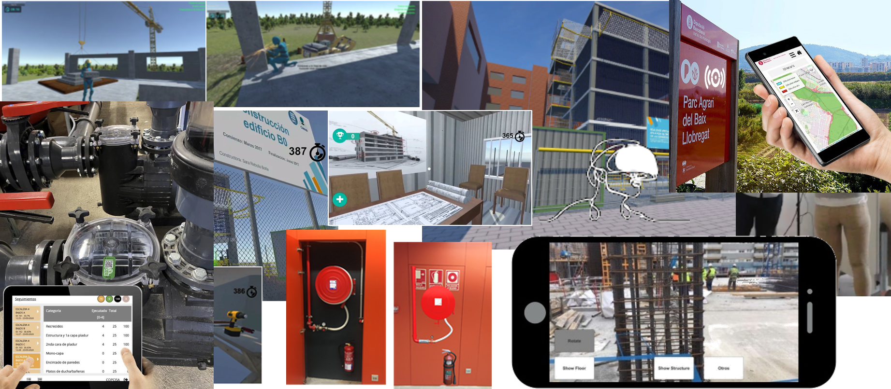

L’operació Emprenedoria High Tech que lidera el Centre Internacional de Mètodes Numèrics a l’Enginyeria (CIMNE), es fonamenta sobre el concepte Indústria 4.0 (evolucionant ara cap al 5.0), com paradigma de les tecnologies facilitadores transversals dins l’estratègia de recerca i innovació per a l’especialització intel·ligent a Catalunya (RIS3CAT). Es vol impulsar el teixit industrial manufacturer català com a sector amb una gran tradició i història que permet un model intensiu de creixement econòmic, generant llocs de treball d’alta qualitat i, per tant, més sostenibles que els models extensius.
A més a més, la Indústria 5.0 és receptora de la convergència dels grans reptes científics i tecnològics a la indústria, d’entre els que destaquem la digitalització, monitorització, enfocament centrat a l'usuari i en l’educació en sentit ampli (aprenentatge permanent, aprendre fent, gamificació).
En aquest sentit, l’operació projecta aprofitar aquesta realitat, i la conjuntura de lideratge científic de Catalunya, i també, de lideratge industrial de l’àmbit del Delta del Llobregat, per a crear una estructura del màxim nivell d’excel·lència per a la creació i la potenciació de les idees innovadores per tal convertir-les en projectes d’emprenedoria tecnològica.

EMPRENEDORIA FOTÒNICA
Instituto de Ciencias Fotónicas (ICFO)

La fotònica ha estat nomenada una de les Tecnologies habilitants (Key Enabling Technology - KET) per la Comissió Europea gràcies al seu impacte transversal dins de camps tan variats com la salut, les comunicacions, l’energia, el medi ambient o al sector aeroespacial, entre molts d'altres. L’ICFO, com a membre de la Xarxa Delta Emprén, centra la seva activitat en l’Emprenedoria Fotònica per tal de fer crèixer la Incubadora d'Empreses Fotòniques que es va posar en marxa l’any 2019 amb la col·laboració del Ajuntament de Castelldefels. En aquest espai, l’ICFO proporciona una gran quantitat de recursos que contribueixen al llançament amb èxit de la innovacions basats en tecnologies fotòniques.
El projecte InnoDelta financia la incubació de tecnologies capdavanteres prometedores en forma de projectes de “prova de concepte” (proof of concept) per augmentar la maduresa de les tecnologies i prototips, i, al mateix temps, crear paquets de propietat intel·lectual que accelerin l'arribada al mercat d'aquestes noves eines.
Les activitats de la incubadora inclouen, entre d’altres, el desenvolupament empresarial (mitjançant anàlisis de mercat i posicionament entre altres), suport en la cerca de finançament, de nous socis i inversors, així com en facilitar les connexions amb les empreses per desenvolupar col·laboracions industrials. L'objectiu global de tot aquest esforç que es fa en el marc d’aquest projecte és la creació d'empreses de base tecnològica al Baix Llobregat per oferir oportunitats als joves i per crear nous llocs de treball d'alt valor afegit a Castelldefels. A més, es vol impulsar la col·laboració i transferència de tecnològica a les empreses per a augmentar la seva competitivitat.
Durant el 2021, primer any d'execució del Projecte InnoDelta, s'han creat dues noves “spin-offs” sorgides de l’ICFO. La primera d’elles és LuxQuanta que proporciona solucions criptogràfiques per implementar una capa addicional de seguretat per a les empreses i les xarxes de telecomunicacions. La segona és Vitsolc que desenvolupa mòduls fotovoltaics transparents que es pugin integrar en vehicles elèctrics, dispositius electrònics o infraestructures. A més, el projecte Innodelta ha permès plantar la llavor de diferents nous projectes que estan en fase d’incubació.
